Moto di una sbarra che oscilla su un supporto piatto

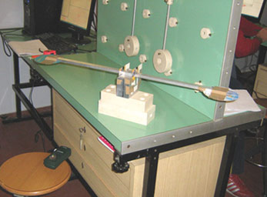 | 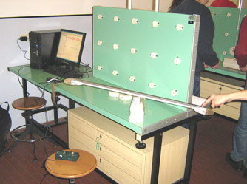
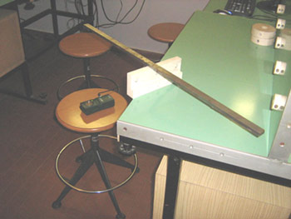 | 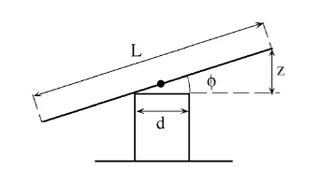

Con il sonar è possibile studiare l’evoluzione temporale del fenomeno:

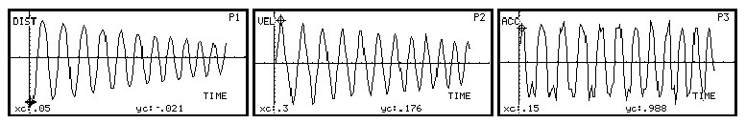

Il grafico delle velocità, a grandi ampiezze, è composto da segmenti rettilinei rivelando subito che in ciascun tratto il moto è uniformemente accelerato con l’accelerazione che cambia segno ogni semiperiodo mentre per piccole oscillazioni assomiglia a quello di una molla. Si tratta quindi di un moto non armonico e poiché la caratteristica dall’armonicità è l’isocronismo c’è da aspettarsi, e lo si nota subito, che il periodo delle oscillazioni non è costante.

Studio dell’andamento del periodo in funzione dell’ampiezza.

Controllare l’accordo oppure il disaccordo tra i dati sperimentali e le previsioni formulate sulla base di un modello costruito.

Provare a cambiare alcuni parametri.

- Variare la massa a parità di lunghezza. Se usando una barra doppia si ottengono gli stessi grafici si può ipotizzare l’indipendenza del moto dalla massa della sbarra.
- Aggiungere pesi agli estremi con due masse uguali. Se si osserva una netta variazione del periodo e dell’accelerazione del sistema caricando la sbarra agli estremi, pur rimanendo la forma dei grafici sostanzialmente uguale, si può dedurre che la distribuzione delle massa, e quindi il momento d’inerzia svolge un ruolo importante.

Formulare un modello

Accelerazione. La sbarra è un corpo rigido che compie una successione di oscillazioni attorno a due assi fissi rappresentati dai due spigoli del blocco su cui la sbarra è poggiata all’equilibrio.

Si deve prendere in considerazione il moto del baricentro, il momento d’inerzia della sbarra e le forze agenti.

Quando si lascia cadere l’estremo libero della sbarra il baricentro inizia a cadere sotto la spinta della forza di gravità restando vincolato ad una distanza d/2 dallo spigolo di appoggio che svolge il ruolo di asse di rotazione. L’equazione del moto è, essendo Mz il momento torcente e ω la velocità angolare:

Il momento d’inerzia di una barra sufficientemente piatta è:

Nell’ultimo passaggio si è ipotizzato di utilizzare una sbarra di lunghezza L tale che
Dalla (1) assumendo un’approssimazione per piccoli angoli e ricordando che la velocità dell’estremo della sbarra è: , si ottiene che l’accelerazione di tale estremo è costante e vale:

caricando la barra con due masse M uguali poste all’estremità il momento torcente applicato alle estremità diventa:

e il momento d’inerzia diventa:

Se

Periodo. E’ facile verificare che l’andamento del periodo in funzione dell’ampiezza è:

Inoltre, ovviamente:

Che corrisponde alla condizione della barra incernierata al centro.

Appendice. Dinamica del corpo rigido

Esiste una completa analogia tra le equazioni alla base del moto traslatorio rettilineo di un corpo ( o di un punto materiale) e quelle del moto rotatorio di un corpo rigido attorno ad un asse fisso, come è illustrato nella seguente tabella:

Moto traslatorio rettlilineo |  | Moto rotatorio attorno ad un asse fisso
Spostamento lungo la traiettoria |  | Spostamento angolare
Velocità |  | Velocità angolare
Accelerazione |  | Accelerazione angolare
Massa | m | Momento d’inerzia | I
Forza |  | Momento delle forze
Lavoro |  | Lavoro
Energia cinetica
Quantità di moto |  | Momento della quantità di moto

slender rod: | axis through center | 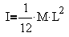 | 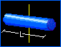 | axis through end | 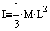 | 
rectangular plane: | axis through center | 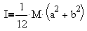 | 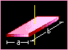 | axis along edge | 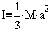 | 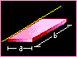
sphere | thin-walled hollow | 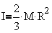 |  | solid | 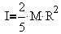 | 
cylinder | hollow | 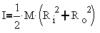 | 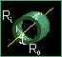 | solid | 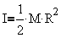 | 
 | thin-walled hollow |  | 

